乐逸零食店销售系统项目评审报告

项目概述
项目定位：乐逸零食店系统定位为一个面向线下零食店的完整销售信息平台，包含顾客端（C 端）和店家端（B 端）。顾客端提供登录、商品浏览、购物车、订单提交和订单管理等功能；店家端提供账号登录、数据概览、订单核销、商品/分类/店员管理以及库存预警等模块[1]。系统采用 Spring Boot 3.2 + MyBatis + MySQL 作为后端技术，前端采用 Vue 3、Vite、Element Plus 等现代技术栈[2]。
架构与部署：仓库结构分为 backend（Spring Boot 后端）、frontend-customer（顾客端 Vue 应用）和 frontend-admin（店家端 Vue 应用）[3]。后端提供 REST 接口并使用 JWT 进行身份认证[4]。前端项目通过 Vite 启动本地开发服务器，使用代理将 /api 请求转发到后端[5][6]。
基础功能：
顾客端 — 支持手机号验证码登录、商品分类与搜索、购物车管理、订单生成并获取取货码、订单查询与取消、商品评价和个人中心等功能[7]。
店家端 — 提供账号密码登录、销售数据概览（营业额、订单统计、趋势图）、取货码核销、订单管理、商品管理、分类管理、店员管理以及库存和临期商品预警[8]。店家端的页面布局为左侧导航栏、顶部页头和主体内容区域；通过 router-view 载入各业务模块，这从 frontend-admin/src/views/layout/Index.vue 的模板可以看到。

UI 现状评估（顾客端）
使用仓库内 ui‑audit‑20260219 目录提供的截图可以直观了解顾客端界面。以下选取典型页面进行观察：

首页 /home
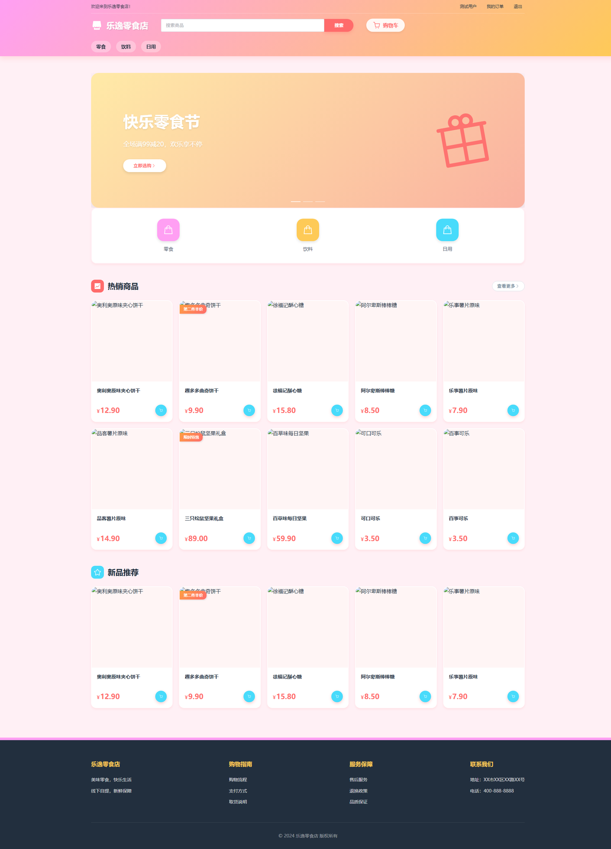
截图显示首页顶部使用了强烈渐变与粉色背景，大面积的产品占位图未加载成功，卡片留白过大，导致视觉重心模糊。设计任务书指出该页面存在多项问题：图片大量失效、信息层级弱、留白不统一、对齐不精准、字体层级不清晰 等[9]。此外，按钮和价格样式不够突出，用户很难一眼识别购买操作。

商品详情页 /goods/1
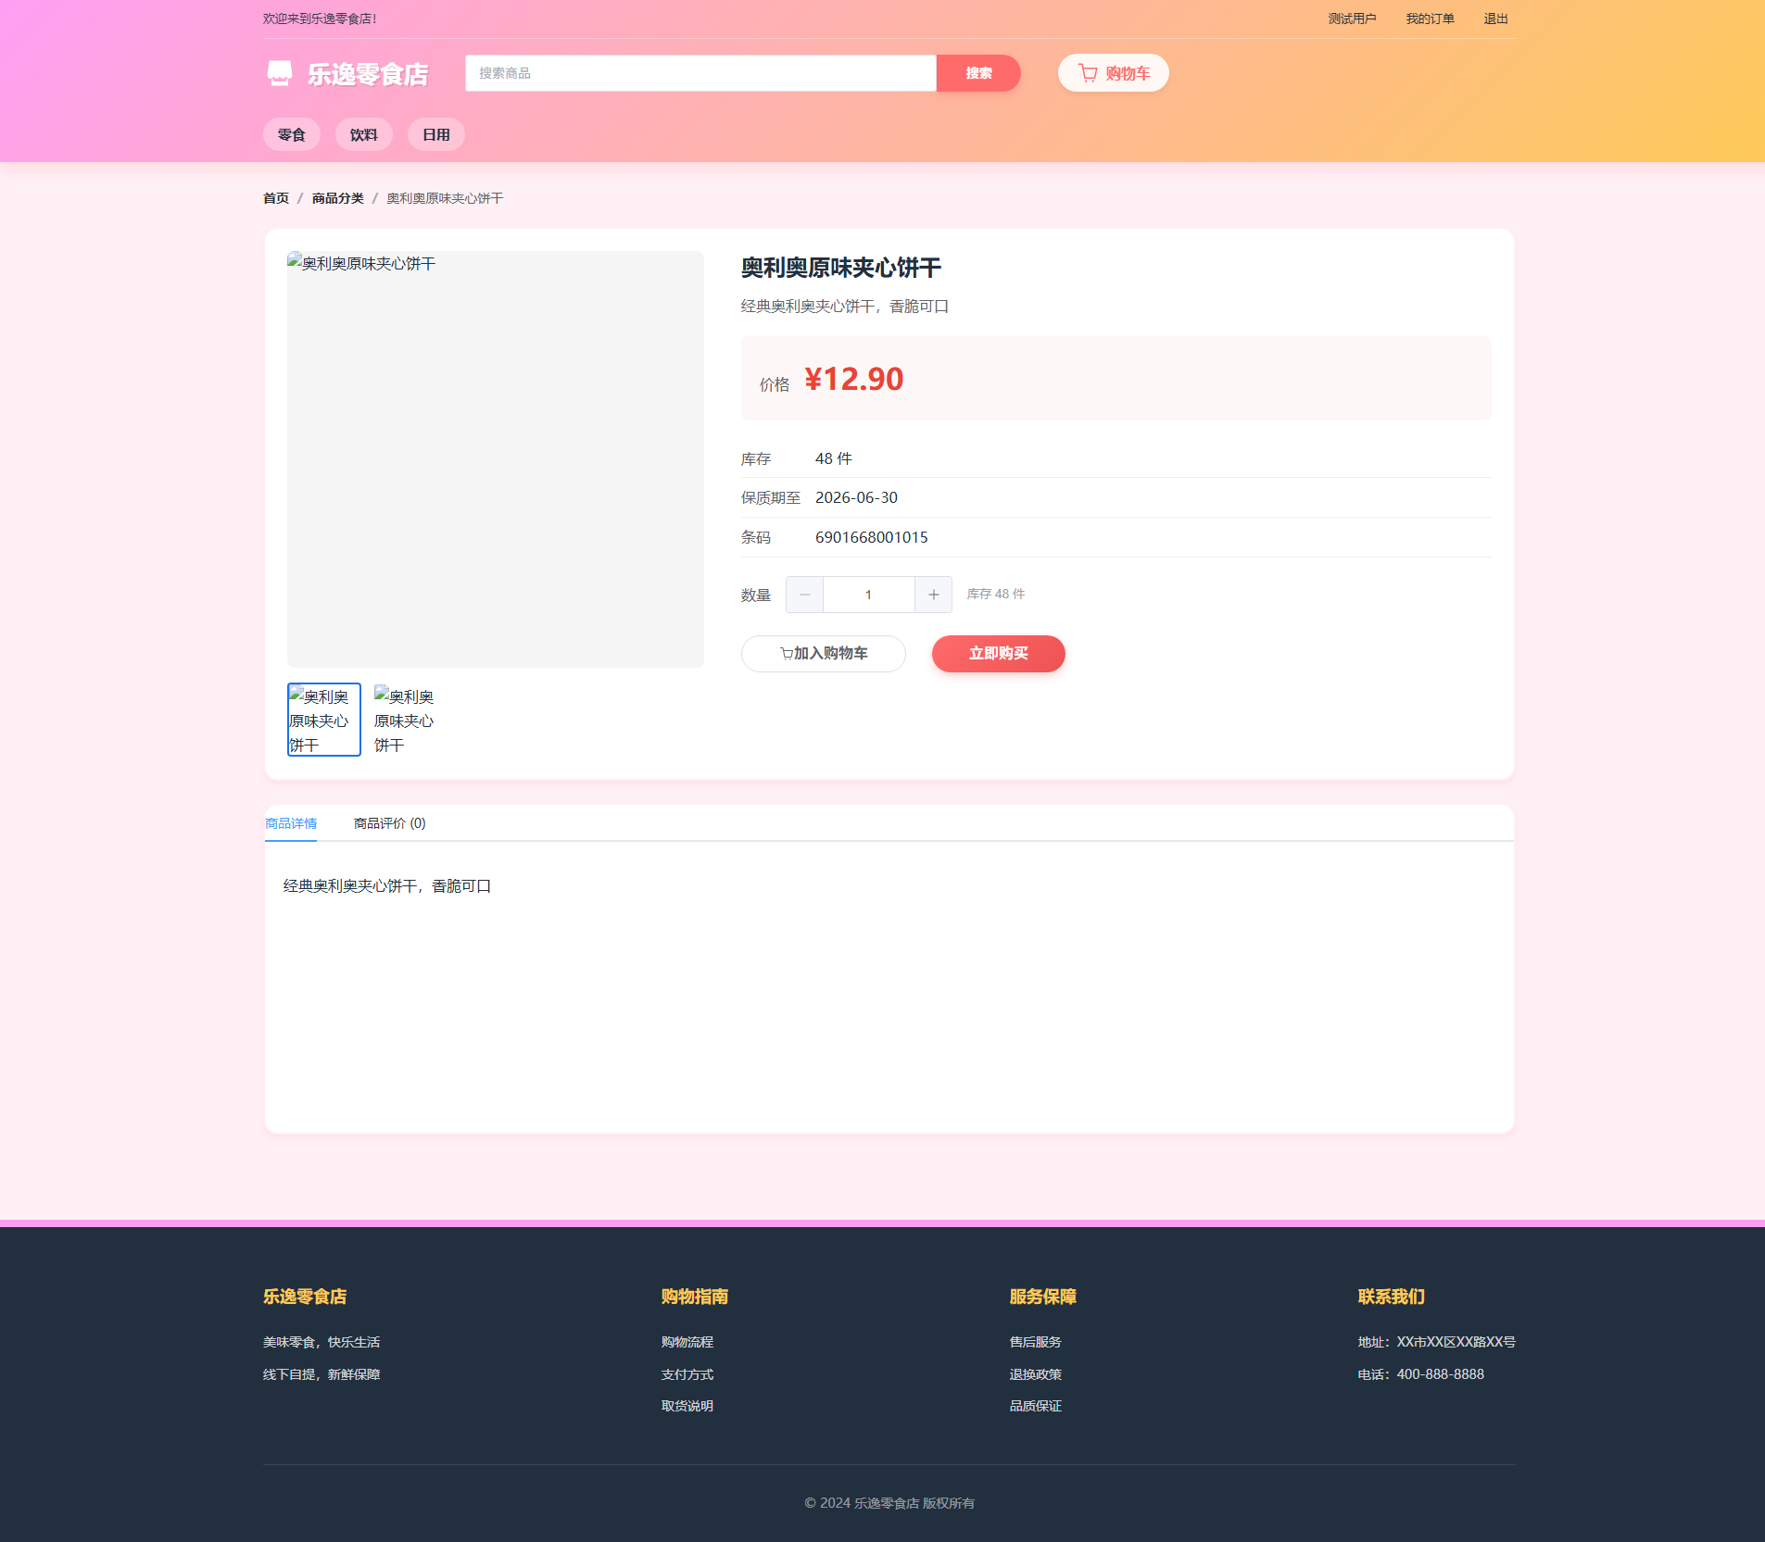
商品详情页的布局采用左右分栏，左侧大图区域没有加载图片，占位感明显；右侧显示商品名称、价格、描述与评价，信息层级略显单薄，缺少配色和排版的重点强调。整体颜色仍然偏淡，CTA（下单）按钮没有明显区分度。

订单列表 /orders
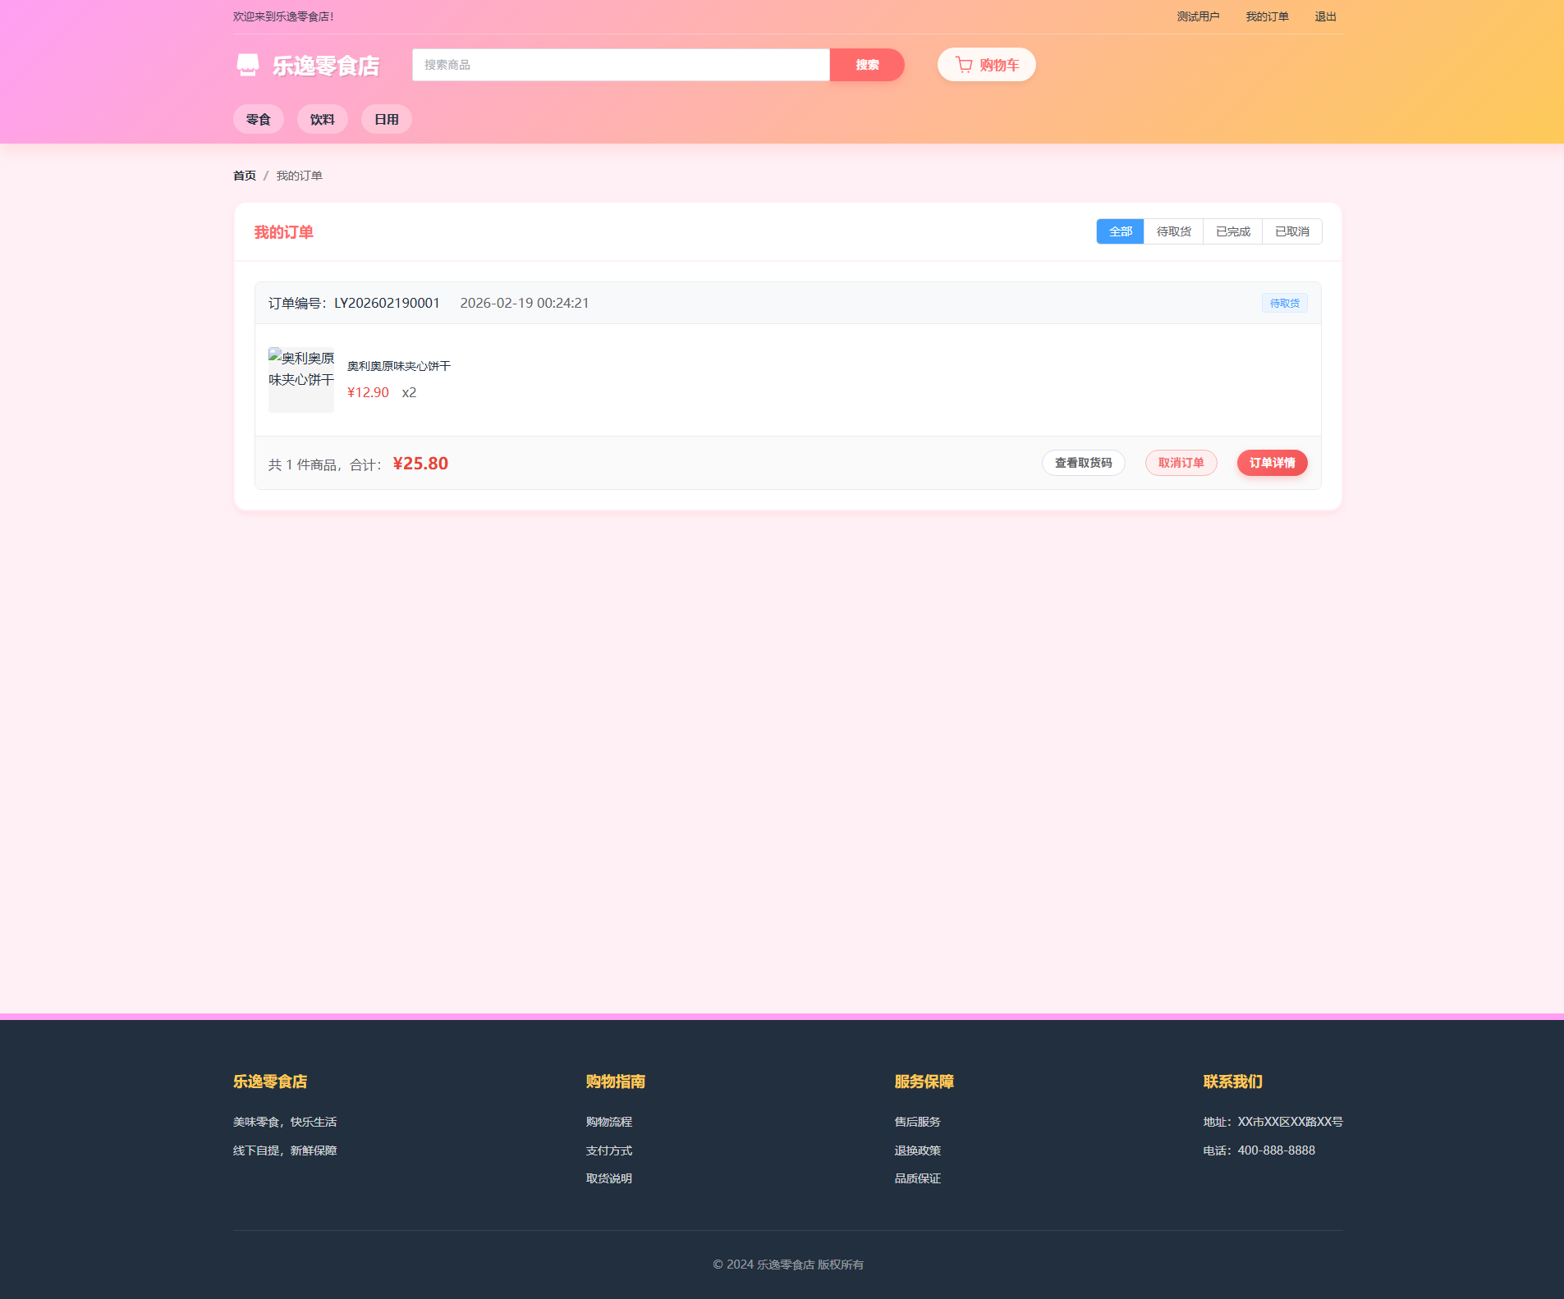
订单列表页面使用了卡片式呈现订单，每张订单卡包含订单号、下单时间、状态和操作按钮。虽然信息基本完备，但列表的垂直间距较大，订单卡内容排版单一，未区分重要信息与次要信息。页面颜色与首页一致，缺少层次感与品牌感，同时没有筛选或搜索功能，对大量订单的管理不够友好。

登录页 /login
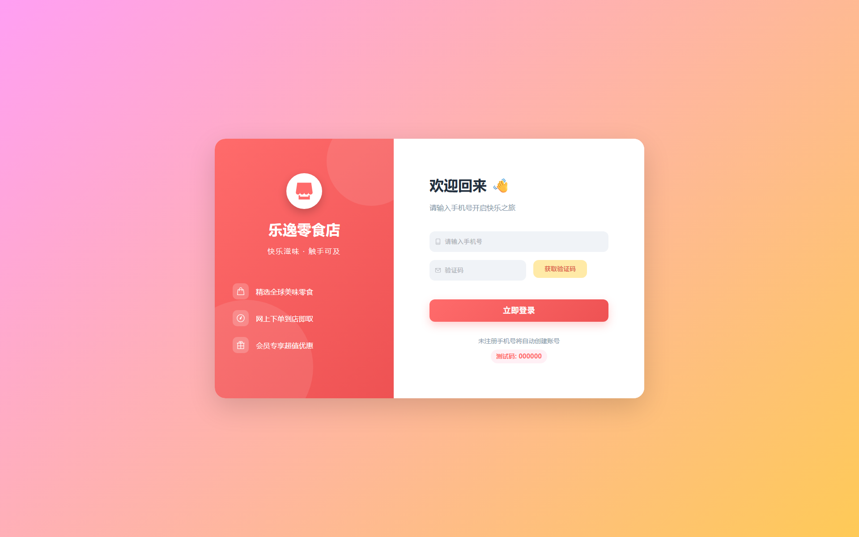
登录页以纯色背景和简易卡片构成。品牌标识使用大幅插图，但登陆表单占比过小，输入框与按钮样式缺少品牌色，账号验证流程提示不明显。UI 缺少与整体品牌的视觉呼应，也没有提供账号注册或找回密码入口。

总体问题总结
- 信息层级与对齐问题：设计任务书指出页面缺乏清晰的信息层级，Banner、功能入口和商品分区的主次不明确，对齐精度不足[10]。实际截图也可见标题、按钮和卡片边距不一致。
- 配色与品牌感模糊：当前界面使用粉色与渐变混搭，品牌主色与功能色混淆，无法传递“高端、克制、清爽”的形象[11]。
- 卡片设计和图片问题：商品卡片缺乏统一的边框、阴影和圆角规范，图片比例不统一甚至大量失效[9]。
- 交互与反馈不足：按钮层级不明确，悬停/按下状态缺失；列表没有分页或过滤，用户在管理订单或浏览商品时体验受限。
- 登录和身份验证体验：登录页过于简陋，没有引导或注册入口，也缺少视觉层次和品牌辨识度。

功能和业务层面改进建议
- 扩展会员与促销体系：目前系统仅支持基础购物流程，没有会员、积分、优惠券等营销功能。建议增加会员等级与积分体系、优惠券领取与核销、限时促销等模块，以提升复购率。
- 完善支付与结算：系统未涉及线上支付。结合线下取货流程，可提供在线支付选项（微信/支付宝/银行卡），支持预付款或线上结算，减少核销环节的人为操作。
- 增加数据分析与报表：店家端的“数据概览”可扩展更多统计维度，例如每日/每月销售额、客单价、畅销商品排行、库存周转率等，并提供导出报表功能，帮助店长进行经营决策。
- 支持多门店与角色权限：如果店铺存在多家分店，可扩展店铺维度，支持店长查看所有门店数据、店员仅管理所属门店。权限系统也可以更细化，如设置商品管理权限、财务权限等。
- 库存与预警加强：在库存预警的基础上，可加入自动补货建议、采购计划生成、临期商品自动降价促销等功能。预警阈值应支持配置，预警消息可通过短信或后台通知推送。
- 评价与客服：顾客端支持商品评价但缺乏客服或售后通道。可增加客服聊天、小程序客服或售后申请流程（退货/换货），提升服务体验。
- 移动端与响应式设计：当前系统的 C 端和 B 端采用固定宽度设计，不适配移动端。鉴于许多用户通过手机浏览，建议后续开发响应式/移动端 UI 或独立小程序。
- 安全与性能优化：后端使用 JWT 鉴权，仍需注意密码加密存储、接口权限校验、敏感操作日志等。采用缓存（如 Redis）减少频繁数据库查询，增加限流和异常监控，保障系统稳定。

UI 与交互改进建议
结合设计任务书中的设计原则[12]和行业优秀实践，可提出以下提升方向：
- 统一栅格与留白：采用 12 栏栅格系统，主内容区宽度控制在 1200 px，栏间距 24 px，纵向间距使用 8 pt 倍数，使页面有稳定的节奏与对齐感[12]。
- 优化配色策略：使用中性灰色作为背景和分割线，选定暖橙红（如 #FF6A3D ）作为品牌主色，辅以薄荷绿或琥珀色点缀[13]。避免大面积渐变和高饱和配色，仅在 Banner 或插画区使用轻量渐变[14]。
- 明确字体层级：按照 H1 36/44、H2 24/32、H3 18/26、正文 14/22、说明 12/18 的字级规范设置标题和正文，重要信息（如价格、CTA）加粗突出[15][16]。保持行高充足以提升可读性。
- 完善按钮体系：设置主按钮（实色填充，圆角 10 px）、次按钮（描边或浅底）以及禁用/悬停/按下态，确保用户能快速识别操作优先级[17]。在订单列表、购物车等页面增加批量选择与批量操作，提高效率。
- 统一卡片设计：商品卡片和订单卡片采用统一的圆角（12 px）、1 px 边框和轻阴影，并统一图片比例和标题行数，避免卡片空白或内容溢出[18]。在空状态时提供友好的插画和引导语，鼓励用户继续浏览。
- 提升信息层级和导航：重新组织首页的信息顺序，将 Banner 与主行动放在首屏，并使用网格展示商品分区；在类别页面增加筛选条件（价格区间、排序）和快速跳转。侧边导航或面包屑可帮助用户定位当前位置。
- 改进图片管理：确保产品图片链接有效，提供统一的图片上传规范（尺寸、比例、命名），并在加载失败时提供占位图，避免出现“broken image”现象[19]。
- 优化登录和验证码体验：登录页可使用品牌色渐变背景或插画，强调登陆卡片；提供“注册/找回密码”链接；发送验证码时加入倒计时及按钮禁用状态，提升交互反馈。
- 交互细节：为列表页增添排序、筛选和搜索功能；购物车和结算流程增加步进条指示当前阶段；订单详情页突出取货码并提供扫码复制功能，提供“再次购买”“评价订单”等快捷操作。
- 响应式与无障碍：为今后的移动端或响应式开发预留样式变量，遵循 WCAG 标准保证颜色对比度、键盘操作和屏幕阅读器可访问性。

店家端功能与界面建议
虽然仓库中没有店家端的完整界面截图，但通过阅读 frontend-admin 目录的代码可以推断其界面采用侧边栏 + 页头布局，借助 Element Plus 组件实现表单和表格管理。基于业务需求提出以下建议：
- 数据概览模块：使用 ECharts 绘制可交互的折线图、柱状图和饼图，支持按日/周/月切换；在仪表盘提供自定义日期范围与对比功能，让店长洞察趋势。
- 商品与分类管理：增加批量导入/导出功能，支持 Excel 格式；提供多图片上传与主图设置；在分类管理页面支持拖拽排序和层级编辑；对库存低于安全库存的商品高亮提示。
- 订单管理与核销：提供状态筛选（待付款、待取货、已完成、退款中等）、时间范围筛选和关键字搜索。核销模块可增加二维码扫描功能，通过摄像头扫描取货码，提高效率。
- 店员管理与权限控制：目前仅区分“店长”和“店员”，可扩展角色权限体系，例如增加财务、仓库管理员等角色，支持自定义权限。为店员列表提供启用/停用功能和角色分配界面。
- 预警系统提升：库存预警和临期商品预警可以结合短信/邮件推送提醒，支持预警阈值设置。临期商品可自动归入促销清单，店家端可直接设置折扣策略。
- 技术优化：使用环境变量管理数据库配置和 JWT 密钥，避免敏感信息硬编码。引入异常处理和日志系统，对接口错误统一返回明确的状态码和信息。对于大型表格数据，可以采用前端分页与后端分页结合的方式降低响应时间。

总结
乐逸零食店销售系统具备完整的线上下单与线下核销流程，技术栈现代，功能覆盖 C 端和 B 端核心业务。在 UI 层面，当前版本存在信息层级弱、配色杂乱、卡片规范缺失等问题，这与设计任务书中的审计结论一致[9]。按照设计原则优化栅格、配色、字体、按钮及卡片后，可显著提升视觉品质和品牌感[12]。同时从业务角度扩展会员营销、支付、数据分析、权限管理和预警机制，并在店家端引入更丰富的操作与报表，将有助于将项目提升为商业级的销售系统。

[1] [2] [3] [4] [5] [6] [7] [8] raw.githubusercontent.com
https://raw.githubusercontent.com/88-hash/codex/main/README.md
[9] [10] [11] [12] [13] [14] [15] [16] [17] [18] [19] raw.githubusercontent.com
https://raw.githubusercontent.com/88-hash/codex/main/ui/pencil/brief-home-desktop.md

